ZoneControl
Adatszerkezet

Készítették: Csúri Martin 13.I
Pap Olivér 13.I
Vízhányó Bence 13.I

Tartalomjegyzék
1 Táblák 3
1.1. Vendég 3
1.2. Foglalások 3
1.3. Szobák 3
1.4. Jogosultságok 3
1.5. Részlegek 4
1.6. Belépési napló 4
1.7. Hotelek 4
2 Táblák közötti kapcsolatok 5
2.1. Vendég 5
2.2. Foglalások 5
2.3. Szobák 5
2.4. Jogosultságok 5
2.5. Részlegek 5
2.6. Belépési napló 5
2.7. Hotelek 5
3 ER Diagram 6

Táblák

Vendég
- id (egész szám, Primary key), vendég azonosító
- vNev (szöveg), vendég neve
- vEmail (szöveg), vendég e-mail címe
- vJelszo (szöveg), vendég jelszava
- vEletkor (egész szám), vendég életkora
- vTelSzam (szöveg), vendég telefonszáma
- rfid (szöveg), vendég RFID-ja

Foglalások
- id (egyész szám, Primary key), foglalás azonosító
- vendegId (egész szám), vendég azonosító
- szobaId (egész szám), szoba azonosító
- erkezes (datetime), érkezés daátuma
- tavozas (datetime) távozás dátuma
- hotelNeve (szöveg), hotel neve

Szobák
- id (egyész szám, Primary key), szoba azonosító
- szobaSzam (szöveg), szoba száma
- ferohely (egész szám), szoba férőhelye
- ar (float), szoba ára
- statusz (szöveg), szoba státusz (foglalt/szabad)

Jogosultságok
- id (egyész szám, Primary key), josultság azonosító
- vendegId (egész szám), vendég azonosító
- reszlegId (egész szám) részleg azonosító
- vasarlasIdopont (datetime), vásárlás időpontja

Részlegek
- id (egész szám, Primary key), részleg azonosítója
- rNev (szöveg), részle neve
- leiras (szöveg), részleg leírása
- ar (float), részleg ára
- nyitas (time), nyitás ideje (óra:perc)
- zaras (time), zárás ideje (óra:perc)

Belépési napló
- id (egész szám, Primary key), belépési napló azonosítója
- vendegId (egész szám), vendég azonosító
- reszlegId (egész szám), részleg azonosító
- belepes (datetime), belépés ideje (pontos dátum)
- kilepes (datetime), távozás ideje (pontos dátum)

Hotelek
- id (egész szám, Primary key), hotel azonosítója
- nev (szöveg), hotel neve
- irszam (szöveg), hotel irányítószáma
- telepules (szöveg), város
- utca (szöveg), utca
- szam (egész szám), házszám
- szobakSzama (egész szám), összes szoba
- ferohely (egész szám), férőhely
- szobaSzam (egész szám), összes szoba száma

Táblák közötti kapcsolatok

Vendég
id: Elsődleges kulcs
Kapcsolatok:
- vendeg.id => foglalasok.vendegId [1:1 kapcsolat]
- vendeg.id => jogosultsagok.vendegId [1:1 kapcsolat]
- vendeg.id => belepesiNaplo.vendegId [1:1 kapcsolat]

Foglalások
id: Elsődleges kulcs
Kapcsolatok:
- foglalasok.vendegId => vendeg.id [1:1 kapcsolat]
- foglalasok.szobaId => szobak.id [1:N kapcsolat]

Szobák
id: Elsődleges kulcs
Kapcsolat:
- szobak.id => foglalasok.szobaId [N:1 kapcsolat]

Jogosultságok
id: Elsődleges kulcs
Kapcsolatok:
- jogosultsagok.vendegId => vendeg.id [1:1 kapcsolat]
- jogosultsagok.reszlegId => reszleg.id [1:N kapcsolat]

Részlegek
id: Elsődleges kulcs
Kapcsolatok:
- reszleg.id => jogosultsagok.reszlegId [N:1 kapcsolat]
- reszleg.id => belepesiNaplo.reszlegId [1:1 kapcsolat]

Belépési napló
id: Elsődleges kulcs
Kapcsolatok:
- belepesiNaplo.vengeId => vendeg.id [1:1 kapcsolat]
- belepesiNaplo.reszlegId => reszleg.id [1:1 kapcsolat]

Hotelek
id: Elsődleges kulcs
hotelek.nev => foglalasok.hotelNeve [1:1 kapcsolat]

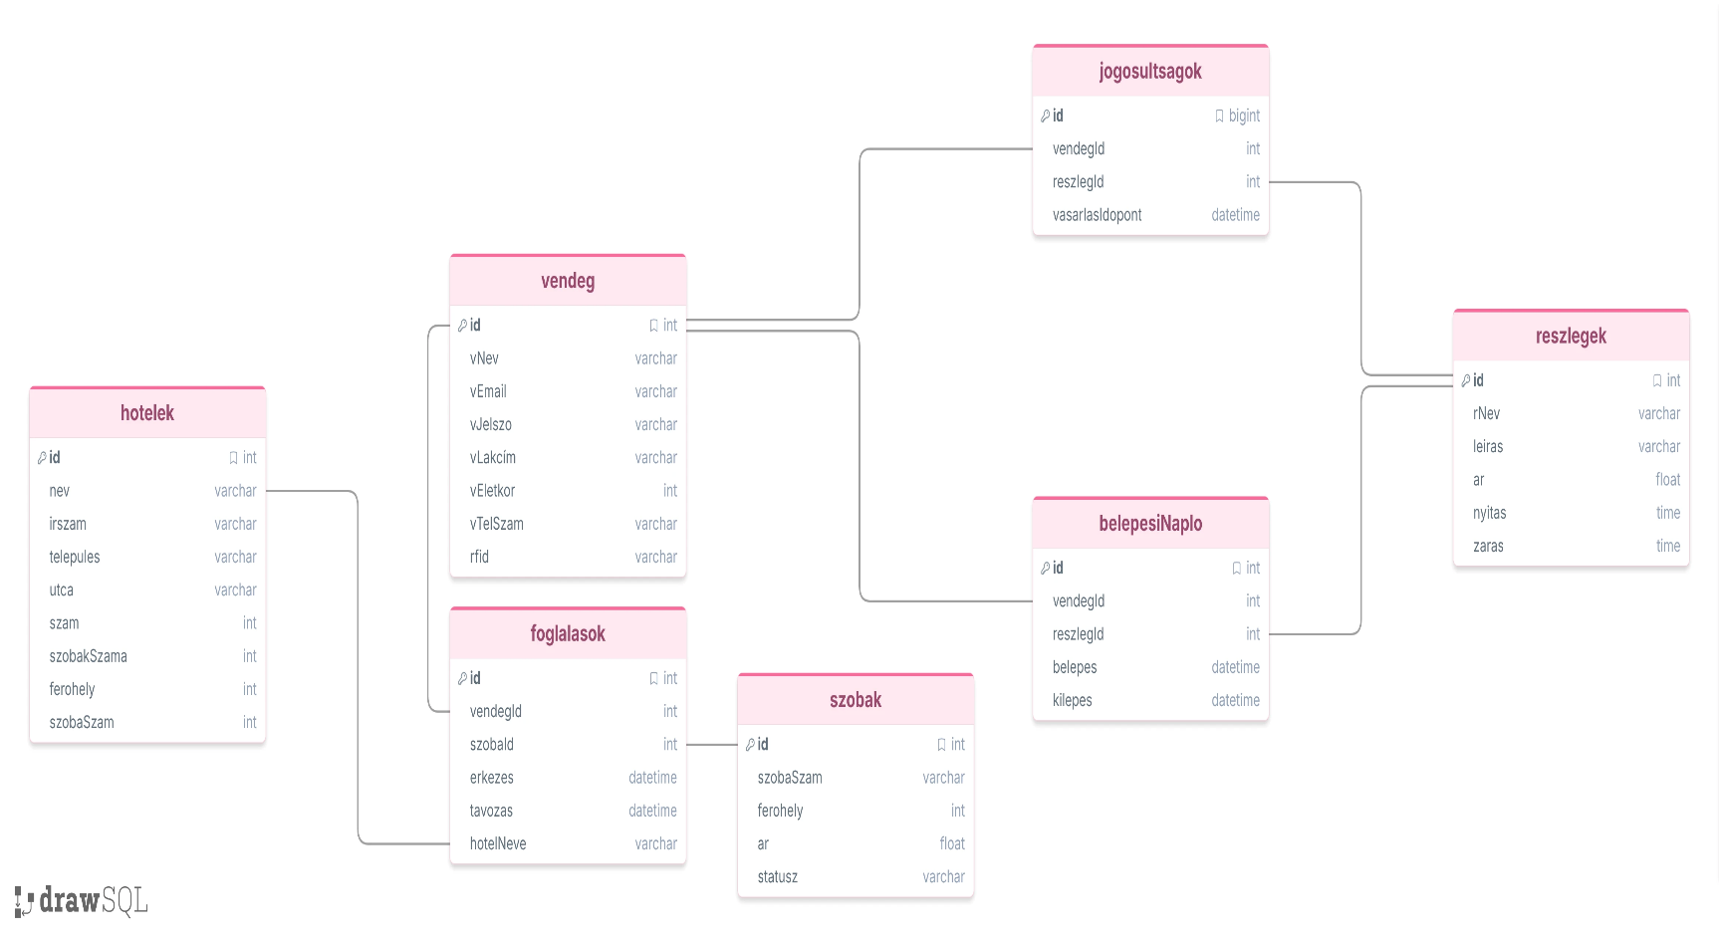
ER diagramm

